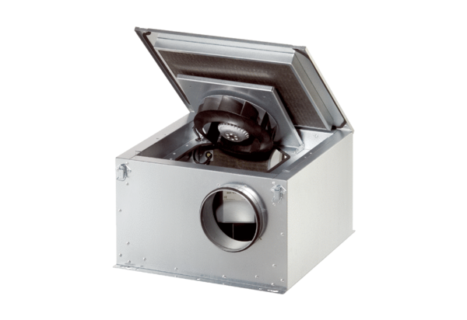Schallgedämmte Lüftungsbox ESR 12-2 SVerpackungseinheit: 1 StückSortiment: C
Artikelnummer: 0080.0617Hersteller: MAICO

